Уважаемые коллеги!
В период с 29 по 30 апреля в г.Ярославле проводятся Межрегиональные соревнования по спортивной аэробике "Официальный Кубок Ярослава Мудрого - 2022г"!
Приглашаются все категории от 6-8 лет до 18+.
Рады сообщить, что 30 апреля с 12:00 до 19:30 состоятся мастер-классы от спортсменов сборной РФ по спортивной аэробике.
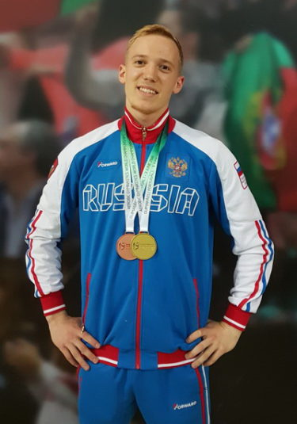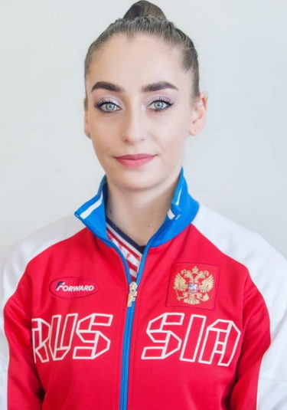
Джаназян Духик Заслуженный мастер спорта России
Остапенко Илья Мастер спорта России международного класса по спортивной аэробике

Заявки принимаются на электронную почту: aerobic.yar@yandex.ru до 10 апреля. (возможно, даты подачи заявок будут пролонгироваться)
Стоимость участия в мастер-классе: 1200 руб.
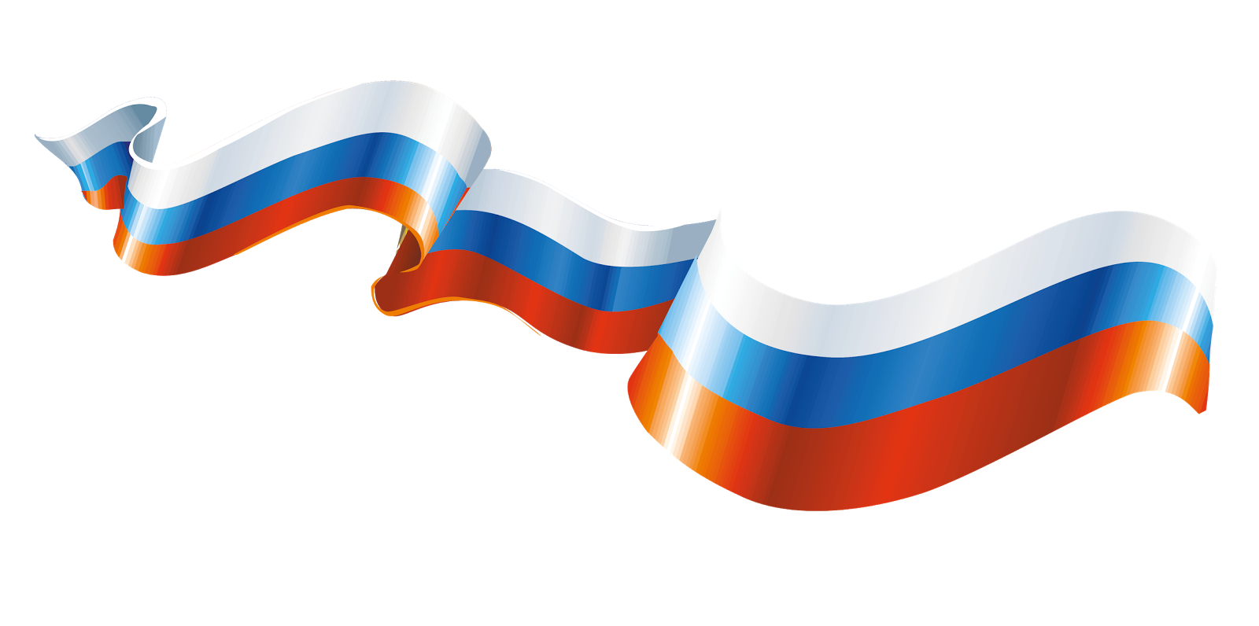
Ждём вас на ярославской земле!
С уважением, оргкомитет соревнований!

